Ecole d’athlétisme du CABrioude.
Encadrement du groupe des – de 12 ans.
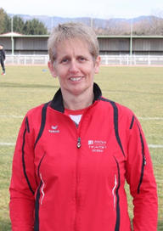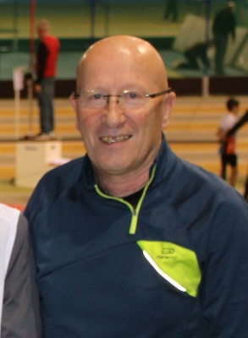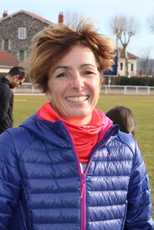
Françoise Roger Séverine

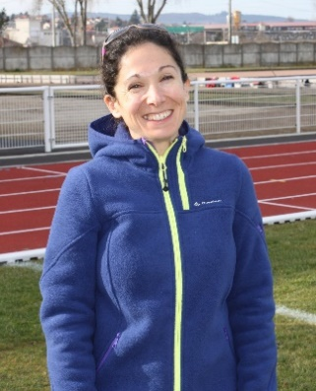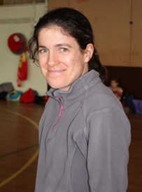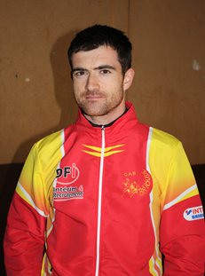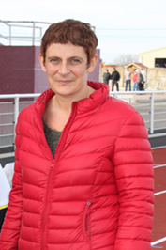
Sonia Sophie Luc Gaëlle

Encadrement du groupe des – de 16 ans.

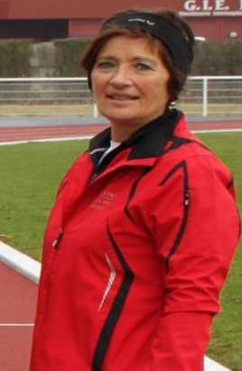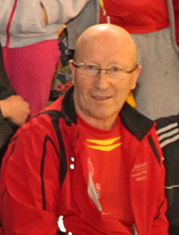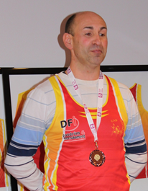
Babeth Roger Philippe
Ecole d’athlétisme du CABrioude.

Horaires des entraînements :

Catégories – de 12 ans (éveils athlétiques et poussins). Les mercredis de 14h00 à 16h00 au stade municipal si mauvais temps en salle.
Catégories – de 16 ans (benjamins, minimes et cadets). Les mardis et vendredis de 18h00 à 20h00 et les samedis de 10h00 à 12h30 au stade municipal.
Contacts :

Responsable de l’école d’athlétisme :
Roger Baylot 06 45 90 48 64 ou roger.baylot@cegetel.net
Animatrices et animateurs :
Françoise Chiarisoli 06 73 36 10 14 ou chiarisoli@wanadoo.fr
Séverine Thonnat-Blanc, Sonia Lacarrére, Luc Vigouroux, Sophie Cardot, Gaëlle Charre pour les -de 12ans, Philippe Portal et Babeth Vachelard pour les – de 16 ans.
Les athlètes sont préparés pour participer à des épreuves (départementales, régionales) par équipes pour les plus jeunes (Kid’s Cross et Kid’s Athlé) en salle ou en extérieur. A des épreuves combinées (un saut, une course et un lancer) en salle et stade ou pour les cross en période hivernale pour les moins de 16 ans ces épreuves sont qualificatives pour les championnats régionaux et nationaux.

